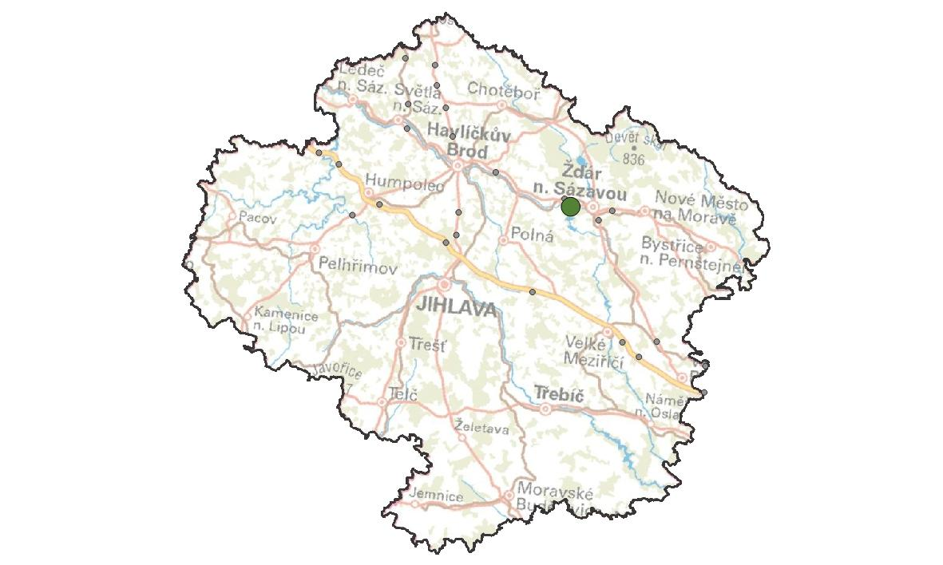
VY18. Štěnice
KM ID (ÚAP jev 36b): -
Poloha: 49,557787 N, 15,884244 E
Plocha KM: 44,7 ha
Katastrální území: Sázava u Ždáru nad Sázavou, Hamry nad Sázavou,
Česká Mez, Matějov
Průchodnost KM:
Navazující KM: 04. Peperek, 19. Jámy
Priorita realizace: 3/5 (střední)
Celková nákladnost: €/€€€ (nízká)

Charakteristika stavu krajiny
Lesnatá krajina se zemědělskými plochami mezi obcemi Sázava a Hamry nad Sázavou. Plocha KM se nachází uvnitř jádrového území v jihozápadní části CHKO Žďárské vrchy (převážná část plochy KM spadá do III. zóny CHKO, JV a severní cíp plochy KM je v ploše II. zóny CHKO). Zástavba (chaty, rekreační objekty) začíná bezprostředně u severozápadního okraje KM a dále na západ navazuje na obec Sázava (<700 obyv.). Území KM se nachází v CHKO Žďárské vrchy – Středem plochy KM je vymezen nadregionální biokoridor NKOD-125-K124-Žákova Hora, který na severu ústí v regionální biocentrum NKOD-1556-Peperek a na jihu do regionálního biocentra NKOD-715- Babín. Územní plány dotčených obcí neumísťují do plochy KM a jejího blízkého okolí nové rozvojové (zastavitelné plochy.

Migrační bariéry
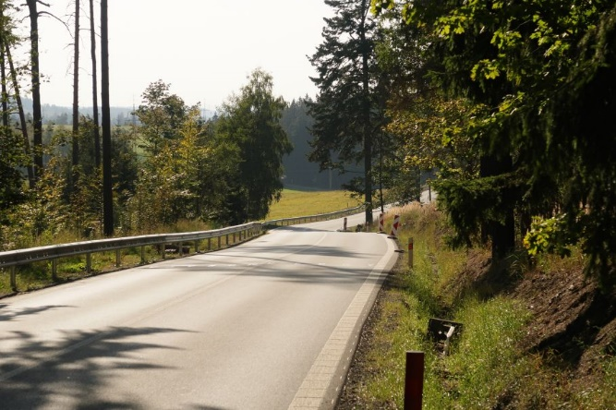
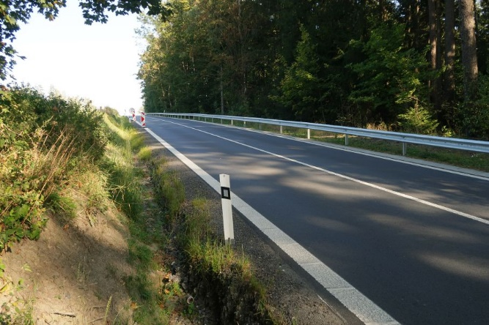
Silnice I/19 – Intenzita dopravy 4 711 voz. (RPDI – všechny dny, ŘSD 2016). Jedná se o úsek procházející lesem. Les přiléhá ke komunikaci oboustranně jen ve střední části úseku; v okrajových částech je silnice oddělena od lesa otevřenou zemědělskou krajinou. Okolo silnice byly v průběhu průzkumů doplněno jednostranné svodidlo. Od východu na západ se silnice v úseku mírně svažuje a stáčí, což může částečně ovlivnit přehlednost a reakceschopnost řidičů v daném místě při případném pohybu živočichů na vozovce. Poměrně rychlý úsek, kde během průzkumu dosud nebyla zjištěna mortalita, avšak možnost kolize zvířat s vozidly je zde velmi pravděpodobná.

Význam území z hlediska migrací
Kritické místo se nachází ve zúženině jednoho z jádrových území Ždárských vrchů. Má tak podstatný význam pro pohyb živočichů mezi většími celky jádrových území v oblasti (spolu s navazujícím KM 4 – Peperek). V místě KM byla zjištěna pravidelná migrační trasa lesních druhů živočichů, zejména srnce.

Návrhy opatření pro zvýšení průchodnosti KM

Typ opatření | Legenda | Popis opatření | Efektivita opatření | Dotčený subjekt
Úpravy dopravní infrastruktury |  | Dopravní značka „Pozor zvěř“ s varovnými světly (aktivní pouze za soumraku a svítání). | €€ / | Ředitelství silnic a dálnic
 | --- | - Omezení rychlosti v celém úseku v nočních hodinách na 70 km/h.  - Zákaz předjíždění v celém úseku.  - Výstražný červený asfalt.  - Odrazky proti zvěři. | €€ / 🐾🐾
Krajinný management | --- | Realizace pásu bezlesí pro zvýšení přehlednosti úseku pro řidiče i živočichy o šířce 5 – 10 m od okraje vozovky. Na tomto pásu bude nutné pravidelně udržovat nízkou vegetaci kosením – tj. je nutné určit správce pásu bezlesí. | € / 🐾🐾 | Ředitelství silnic a dálnic, vlastníci pozemků
Ostatní | bez legendy na mapě | Změna ve vrstvě migračních koridorů – doplnění toho kritického místa do vrstvy jevu 36b. | € / 🐾🐾🐾 | AOPK

